ROTEIRO: 3

ATIVIDADES COMPLEMENTARES DE ESTUDO – COVID 19

PROFESSORAS: Cassiele Messiano e Ariane de Paula Souto -

TURMA: INFANTIL 4- PEQUENAS (4 ANOs)

PERÍODO DE REALIZAÇÃO: 08 a 12 de março
SEGUNDA-FEIRA 08 DE MARÇO DE 2021
ATIVIDADE:  O QUE VAMOS ESTUDAR? | *Brincadeira os sons do meu corpo;  *Brincadeira com as mãos e copo.  (EI03EO01) Escuta e compreensão do outro.  (EI03CG01) Movimento: gestos, expressões faciais e mímicas.  (EI03TS01) Sons do corpo, dos objetos e da natureza.
PARA QUE VAMOS ESTUDAR ESSES CONTEÚDOS? | * Conhecer e conviver com outras pessoas respeitando as diferenças.  * Vivenciar e conduzir brincadeiras de esquema corporal, de exploração e a expressão corporal diante do espelho, utilizando diferentes formas de linguagens e percebendo suas características específicas.  * Explorar os sons produzidos pelo corpo, por objetos, por elementos da natureza e por instrumentos musicais, percebendo os parâmetros do som (altura, intensidade, duração e timbre).
COMO VAMOS ESTUDAR OS CONTEÚDOS? | A aula se iniciará com um vídeo da professora fazendo a rotina e explicando a brincadeira que iremos realizar.  - Brincadeira: O MEU CORPO FALA. Primeiramente as crianças serão orientadas a se olhar no espelho e tocar cada parte de seu corpo e nomeá-las. Após irão perceber que seu corpo emite sons. Serão orientados a bater os pés no chão como se estivessem marchando, BATA MAIS FORTE/MAIS FRACO, mexa o joelho e encoste uma perna na outra, produza o som MAIS ALTO (quando bate mais forte), MAIS BAIXO (quando bate mais fraco), bata palmas em diferentes velocidades, depois bata em sua mão com 1 dedo, com 2, com 3 etc. Com as mãos bata devagar em suas bochechas em quanto sua boca esteja aberta (PASSO A PASSO DA BRINCADEIRA NO VIDEO ENVIADO PELA PROFESSORA). Use sua imaginação e produza sons diferentes utilizando apenas seu corpo.  - Agora vamos produzir sons com nossas mãos e um copo plástico: segue um link explicativo do passo a passo  https://www.youtube.com/watch?v=c2CNGWtvjuU  QUANDO ESTIVER BRINCANDO COM SEU CORPO E DEPOIS DA BRINCADEIRA COM O COPO PEÇA PARA QUE UM ADULTO GRAVE UM VÍDEO CURTO DE 15 SEGUNDO NO MÁXIMO E ENVIE NO GRUPO DO WHATSAPP.
COMO VAMOS REGISTRAR O QUE APRENDEMOS? | *Brincadeira os sons do meu corpo;  *Brincadeira com as mãos e copo.

TERÇA-FEIRA 09 DE MARÇO DE 2021
ATIVIDADE:  O QUE VAMOS ESTUDAR? | (EI03EO05)Próprio corpo e do outro.  (EI03EF06)Relação entre imagem, personagem ou tema e narrativa.  (EI03ET07)Relação número/quantidade.
PARA QUE VAMOS ESTUDAR ESSES CONTEÚDOS? | *Perceber seu corpo, expressando-se de diferentes formas e contribuindo para a construção de sua imagem corporal.  *Escutar, compreender e nomear objetos, pessoas, personagens, fotografias, gravuras para ampliar seu vocabulário.  *Perceber quantidades nas situações rotineiras.
COMO VAMOS ESTUDAR OS CONTEÚDOS? | Iniciaremos a aula de hoje com a rotina. Em seguida será contada a história. Meu corpo de Ruth Rocha:  https://www.youtube.com/watch?v=d_M-PVsY7lY  Agora que já assistiu a história vá em frente ao espelho e toque em cada parte de seu corpo e as nomeie ex: Tocou na cabeça: Diga CABEÇA e assim por diante. Após tocar e dizer todas as partes do seu corpo realize a atividade impressa: Pinte as imagens e em seguida recorte cada parte do corpo e cole com o nome correspondente.  Por fim conte quantas partes do corpo há nesta atividade e escreva o número correspondente a quantidade abaixo.  -  ACOMPANHE DIARIAMENTE AOS VÍDEOS/ÁUDIOS DA PROFESSORA EXPLICANDO PASSO A PASSO DO ROTEIRO DE ATIVIDADES
COMO VAMOS REGISTRAR O QUE APRENDEMOS? | *Ouvir a história  *Observação na frente do espelho tocando as partes do corpo e dizendo o nome de cada parte tocada.  *Atividade impressa: Pinte as imagens e em seguida recorte cada parte do corpo e cole com o nome correspondente.  *Conte quantas partes do corpo há nesta atividade e escreva o número correspondente a quantidade abaixo.

PINTE AS IMAGENS E EM SEGUIDA RECORTE AS PARTES DO CORPO E O NOME DE CADA UMA DELAS E COLOQUE CORRETAMENTE NO CADERNO DE DESENHOS. POR FIM, CONTE QUANTAS PARTES DO CORPO HÁ NESTA ATIVIDADE E ESCREVA O NÚMERO CORRESPONDENTE A QUANTIDADE ABAIXO.
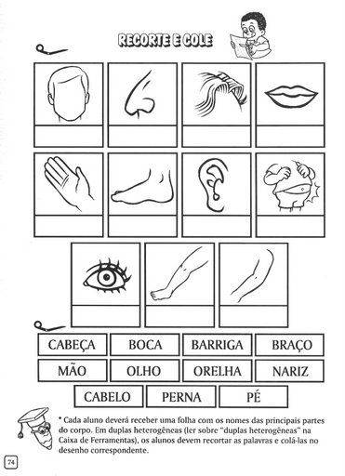

QUARTA-FEIRA 10 DE MARÇO DE 2021
O QUE VAMOS ESTUDAR? | (EI03EO02)Corpo humano.  (EI03TS02)Representação visual com elementos naturais e industrializados.  (EI03EF01)Linguagem oral.
PARA QUE VAMOS ESTUDAR ESSES CONTEÚDOS? | *Observar e relatar sobre suas características observando-se em fotos e imagens.  *Desenhar, construir e identificar produções bidimensionais e tridimensionais.  *Expressar-se por meio da linguagem oral, transmitindo suas necessidades, desejos, ideais opiniões e compreensão de mundo.
COMO VAMOS ESTUDAR OS CONTEÚDOS? | *Iniciaremos a aula de hoje com a rotina.  Em seguida vamos brincar, dançar e cantar a música Dancinha do Corpo-Turma do Seu Lobato: https://www.youtube.com/watch?v=k0j0tk0Br9c  Após se divertir bastante e reconhecer as partes do corpo faça a receita de massa de modelar:  RECEITA  Ingredientes:  1 xícara de farinha de trigo;  ½ xícara de sal;  1 pacote de sucos (cor de sua preferência);  2/3xícara de água;  1 colher de chá de óleo.  Misture a farinha, o sal e o suco. E seguida adicione o óleo e continue a mistura. Por fim coloque a água aos poucos até que fique na consistência desejada e desgrudar das mãos.  Agora que sua massinha de modelar já está pronta a utilize-a para representar seu corpo modelando a mesma. Não se esqueça da estrutura de seu corpinho: CABEÇA/TRONCO/ BRAÇOS E PERNAS etc.  Depois que já se representou com massa de modelar tire uma foto e envie para no grupo.  ACOMPANHE DIARIAMENTE AOS VÍDEOS/ÁUDIOS DA PROFESSORA EXPLICANDO PASSO A PASSO DO ROTEIRO DE ATIVIDADES
COMO VAMOS REGISTRAR O QUE APRENDEMOS? | *Confeccionar massa de modelar.  *Modelar a massinha representando “seu corpo”.

QUINTA-FEIRA 11 DE MARÇO DE 2021
O QUE VAMOS ESTUDAR? | (EI03EO03) Reconhecimento oral e gráfico do próprio nome e dos outros.  (EI03EF08) Escuta e Oralidade.  (EI03TS02) Representação visual.
PARA QUE VAMOS ESTUDAR ESSES CONTEÚDOS? | - Representar o próprio nome e a idade, bem como o nome e a idade dos colegas.  - Apreciar e participar de momentos de contação de histórias e de outros gêneros textuais de diferentes maneiras.  - Expressar-se utilizando variedades de materiais e recursos artísticos.
COMO VAMOS ESTUDAR OS CONTEÚDOS? | 1º MOMENTO: Acesse o Link abaixo para assistir a história “MEU NOME É ZÉ E O SEU QUAL É?”  https://youtu.be/kLsjZDaJG8A  2º MOMENTO: A criança deverá fazer uma pesquisa junto com os pais, seguindo os questionamentos abaixo:  - QUEM ESCOLHEU MEU NOME?  - PORQUE VOCÊ TEM ESSE NOME?  - QUAL O SIGNIFICADO DO SEU NOME?  3º MOMENTO: Em seguida o adulto deverá seguir as instruções:  - ESCREVER ALGUNS NOMES, INCLUSIVE DA CRIANÇA EM PEDAÇOS DE PAPEL. (ESCREVA COM LETRA DE FORMA CAIXA ALTA COMO NO EXEMPLO)  BEATRIZ  - COLOCAR EM UMA SUPERFÍCIE E MISTURAR OS NOMES.  - O ADULTO PEDIRÁ PARA QUE A CRIANÇA IDENTIFIQUE E PEGUE O SEU NOME. (CASO ESTEJA COM DIFICULDADE ESCREVA O NOME DA CRIANÇA EM OUTRA FOLHA E MOSTRE PARA ELA, OLHA ESTE É O SEU NOME, E PEDE PARA QUE ELA ACHE O NOME DELA.)  4º MOMENTO: AGORA COLE O SEU NOME NO CADERNO E ESCREVA A LETRA INICIAL DO SEU NOME (SOMENTE A INICIAL). EXEMPLO: B  AGORA FAÇA UMA DECORAÇÃO BEM CRIATIVA NA SUA LETRA. PODE SER FEITA COM PAPEIS COLORIDOS, TINTA, LANTEJOULA, O QUE VOCÊ QUISER.  OBSERVAÇÃO: CASO A CRIANÇA NÃO SAIBA ESCREVER A LETRA INICIAL DO SEU NOME O ADULTO ESCREVERÁ POR ELA.  - NÃO SE ESQUEÇA DE COLOCAR A DATA NO CADERNO.
COMO VAMOS REGISTRAR O QUE APRENDEMOS? | *Desenho: COLAR NO CADERNO O SEU NOME ENCONTRADO, FAZER A LETRA INICIAL DO NOME E DECORAR NO CADERNO.

SEXTA-FEIRA 12 DE MARÇO DE 2021
O QUE VAMOS ESTUDAR? | (EI03EO03) Reconhecimento oral e gráfico do próprio nome e dos outro.  (EI03CG01)Linguagem musical, gestual e dramática.  (EI03ET04) Representação de quantidade.
PARA QUE VAMOS ESTUDAR ESSES CONTEÚDOS? | - Representar o próprio nome e a idade, bem como o nome e a idade dos colegas.  - Representar-se em situações de brincadeiras ou teatro, apresentando suas características corporais, seus interesses, sentimentos, sensações ouemoções.  - Estabelecer a relação de correspondencia (termo a termo) entre a quantidade de objetos de dois conjuntos.
COMO VAMOS ESTUDAR OS CONTEÚDOS? | 1º MOMENTO: Assista ao vídeo “(O MEU NOME EU VOU FALAR – MARCELO CERRALVA) no link disponível abaixo:  https://www.youtube.com/watch?v=gqZJI7zo8Ek  Faça esta brincadeira cantada com o seu nome e toda vez que solicitado na música diga o seu nome.  2º MOMENTO: o adulto deverá escrever o nome da criança (ESCREVA COM LETRA DE FORMA CAIXA ALTA COMO NO EXEMPLO)  ÓSCAR  Depois recortar cada letra para que ela fique móvel como no exemplo a seguir:  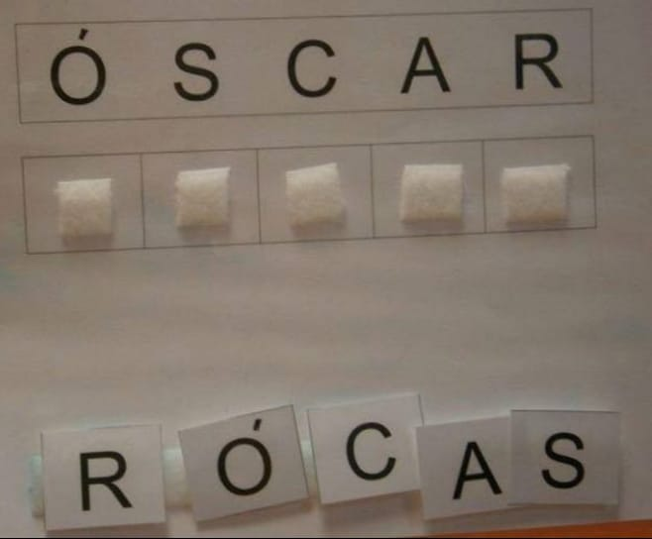  - Explore bastante as letras formando o seu nome.  3º MOMENTO: Cole no seu caderno e faça um desenho a sua escolha para cada letra do seu nome como no exemplo:  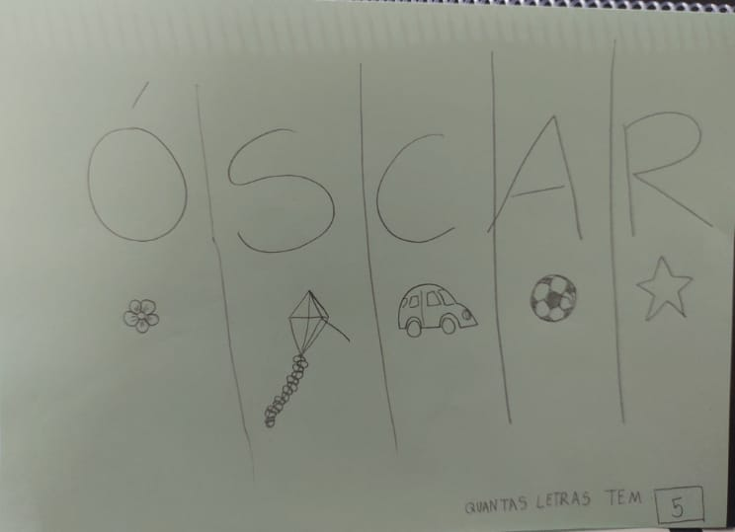  Por último escreva a quantidade de letras que tem no seu nome. (caso a criança tenha dificuldade para escrever o número o adulto pode fazer pontilhado.  Não se esqueçam de colocar a data no caderno.
COMO VAMOS REGISTRAR O QUE APRENDEMOS? | *Colar as letras móveis no caderno.  *Fazer um desenho (o que desejar) para cada letra do nome.  *Escrever quantas letras tem o próprio nome.

